NÁVOD NA POUŽÍVANIE - Govee Smart RGBIC LED páska do auta – model H7090
Bezpečnostné pokyny
Počas inštalácie a používania dávajte pozor na statickú elektrinu. Výrobok uchovávajte mimo dosahu ostrých predmetov alebo silných korozívnych chemikálií.
Pri ohýbaní svetelných pásov počas inštalácie sa vyhnite ohýbaniu komponentov LED, pretože by to mohlo ovplyvniť životnosť výrobkov.
Pred upevnením svetelného pásu odstráňte z inštalačného povrchu všetky klince, kovové alebo iné vodivé predmety, pretože by mohlo dôjsť ku skratu.
Neinštalujte svetelné pásy v blízkosti zdrojov tepla.
Nedovoľte deťom, aby samy inštalovali svetelné pásy.

Úvod
Ďakujeme, že ste si vybrali LED pásy do auta Govee Smart RGBIC. Tento produkt je interiérové svetlo do auta a podporuje ovládanie pomocou aplikácie. RGBIC je najnovšia technológia osvetlenia spoločnosti Govee. Vďaka pokročilým čipom IC (nezávislé ovládanie) možno každý segment svetelného pásu nastaviť nezávisle a vytvoriť tak žiarivé dúhové efekty.

Obsah balenia
Svetelné pásy LED 4
Napájací adaptér cez cigaretový zapaľovač 1
Používateľská príručka 1
Servisná karta 1

Prehľad
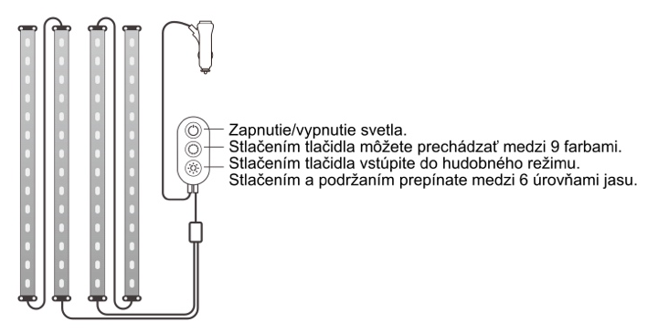

Inštalácia zariadenia

Pred začatím inštalácie

Rozbaľte škatuľu a skontrolujte všetky položky uvedené v obsahu balenia.

Zapnite svetelný pás a skontrolujte, či svieti.
Kroky inštalácie
Utrite povrch, aby bol čistý a suchý.
Nainštalujte zapaľovač cigariet a ovládací panel do stredovej konzoly.
Odlepte ochrannú fóliu a priložte svetelné pásy podľa obrázka.
Pásku pevne pritlačte od konca ku koncu a konce pásky spevnite sťahovacími páskami a skrutkami.
Vložte zapaľovač cigariet do zásuvky a stlačte tlačidlo na ňom. Tlačidlo sa rozsvieti, čo znamená, že svetelný pás je zapnutý.
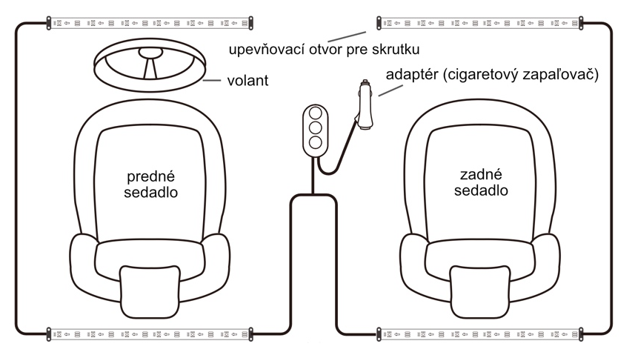

Párovanie zariadení s aplikáciou Govee home

Čo budete potrebovať

Smartfón alebo tablet so systémom ios 8.0 (alebo vyšším) alebo Android 4.3 (alebo vyšším).
Pokyny na párovanie
Stiahnite si aplikáciu Govee Home z App Store (zariadenia so systémom iOS) alebo Google play (zariadenia so systémom Android).
Zapnite Bluetooth na smartfóne.
Otvorte aplikáciu, ťuknite na ikonu "+" v pravom hornom rohu a vyhľadajte položku "H7090". Ťuknite na ikonu zariadenia a podľa pokynov na obrazovke dokončite párovanie.

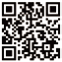

Specifikace
Dĺžka 4x30cm
Farba svetla RGBIC
Zdroj napájania Adaptér do zapalovače cigaret
Metóda ovládania Aplikácia, ovládacia skrinka
Napätie 12V

Riešenie problémov
- Lepiaca páska nie je dostatočne pevná.
Uistite sa, že je inštalačný povrch čistý a suchý.
Po nalepení pásky ju pevne stlačte.
Inštaláciu zaistite ďalšími príchytkami a páskou.
- Nemožno sa pripojiť k Bluetooth.
Nevynechajte pripojenie Bluetooth v aplikácii.
Skontrolujte, či je v smartfóne povolená funkcia Bluetooth.
Váš smartfón nemusí byť kompatibilný s aplikáciou Govee Home. Skúste použiť iný smartfón a potom sa znovu pripojte.
Vypnite osvetlenie pásu a bluetooth smartfónu, potom ho zapnite a skúste to znova.
Pri pripájaní sa uistite, že sa váš smartfón nachádza vo vzdialenosti do 1 m od svetelného pásu.
Odstráňte všetky prekážky, ktoré sa nachádzajú medzi svetelným pásom a smartfónom.
- Svetelný pruh nezobrazuje celú zvolenú farbu alebo sa niektoré LED diódy nerozsvietia.
Pre rýchlu výmenu výrobku kontaktujte tím podpory spoločnosti Govee.
- Nemôže synchronizovať svetelné pásy s rytmom hudby.
Posuňte ovládací panel bližšie k zdroju hudby.
Vyčistite mikrofón na ovládacom paneli a potom to skúste znova.
- LED pás sa nezapne.
Uistite sa, že je cigaretový zapaľovač dobre pripojený k sieťovej zástrčke.
Na zapaľovači je tlačidlo. Uistite sa, že je stlačený a svieti na červeno. To znamená, že svetelné pásy sú napájané.

E-mail na podporu: info@tygotec.eu

Informácie o dodržiavaní predpisov
Vyhlásenie o súlade s predpismi EÚ:
Spoločnosť Shenzhen Intellirocks Tech Co. Ltd. týmto vyhlasuje, že toto zariadenie spĺňa základné požiadavky a ďalšie príslušné ustanovenia smernice 2014/53/EÚ.
Kópia vyhlásenia o zhode EÚ je k dispozícii na webovej stránke www.govee.com/.
Kontaktná adresa pre EÚ:
BellaCocool GmbH (e-mail: info@bellacocool.de)
Pattenkoferstraße 18, 10247 Berlín, Nemecko

